Инструкция по установке и обновлению
Система Автоматического Протоколирования Результатов Ультразвуковых Исследований

Оглавление
Установка Программы 2
Обновление Программы 4

Установка Программы
- Запустить файл DSA_SETUP  (DSA_SETUP.ехе) в дистрибутиве. | 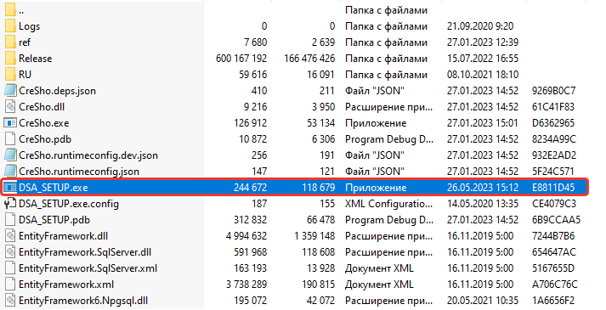
- Выбрать установку без импорта данных и нажать «Далее». | 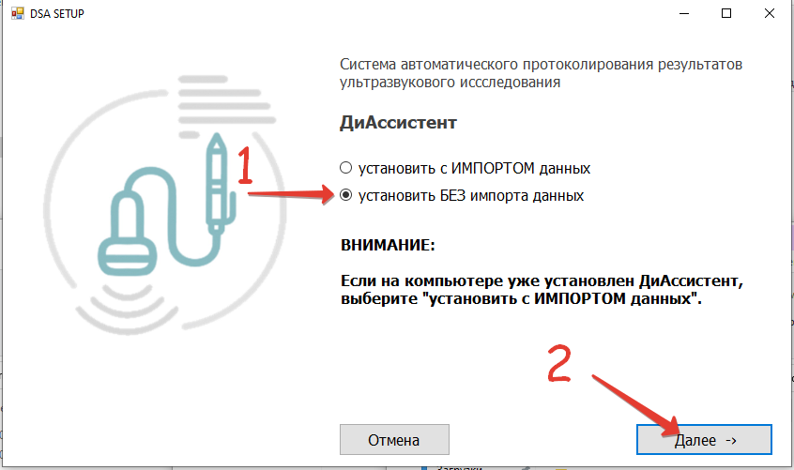
- Подключить к компьютеру оба ключа: рабочий и мастер, выбрать путь установки (при необходимости) и нажать «Установить» | 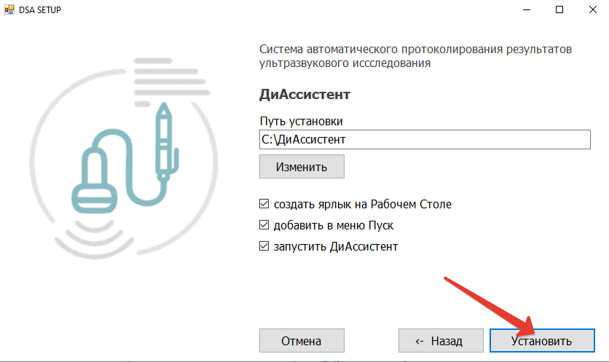
- При успешной установке и регистрации появится следующее окно:  После нажатия кнопки «ОК» можно начинать работу с программой, программа запустится после установки автоматически. | 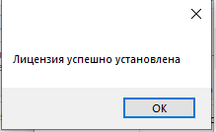
- При появлении такого окна:  Проверьте подключение ключей и запустите программу ДиАссистент с рабочего стола | 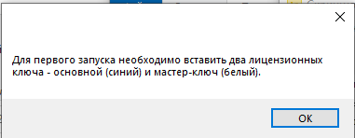

Обновление Программы
- Запустить файл DSA_SETUP
(DSA_SETUP.ехе) в дистрибутиве.
- Выбрать установку с импортом данных и нажать «Далее» | 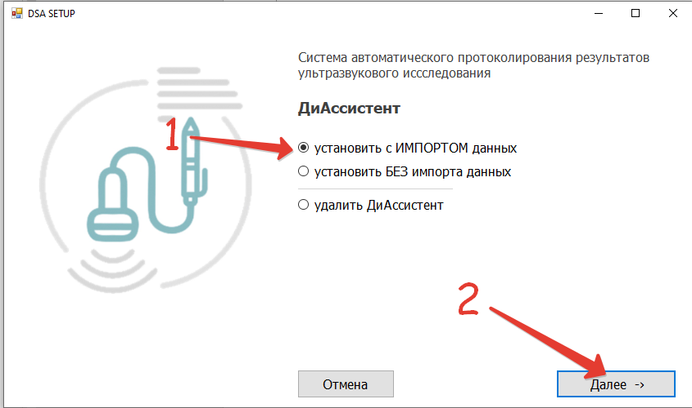
- Выбрать путь расположения программы (если не соответствуют значению по умолчанию) и нажать «Установить» | 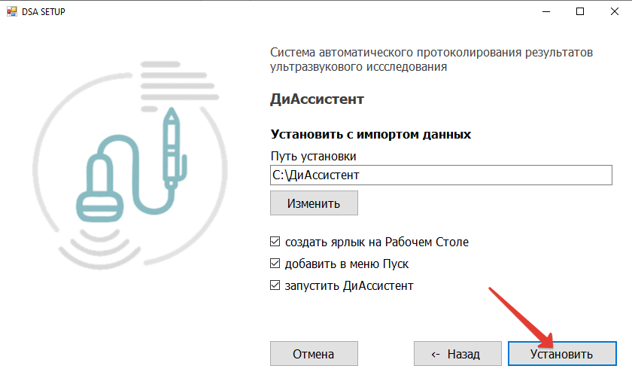
- При успешной установке можно продолжать работу с программой. | 